Ascensores espaciales

Los diseños de ascensores espaciales a menudo incluyen una estación en la Tierra, una estación en órbita en el espacio y un cable que conecta ambos lados. El ascensor se mueve hacia arriba y abajo por el cable entre la Tierra y el espacio. Algunos investigadores piensan que nanotubos de carbono súper fuertes y livianos nos podrían permitir crear un cable que pudiera soportar su propio peso y el peso del elevador, logrando que el sueño de un elevador espacial se convierta en una realidad.

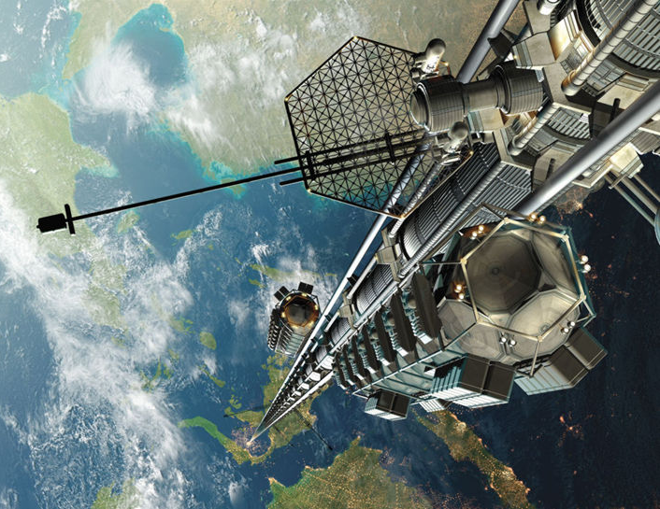  Mondolithic |  | 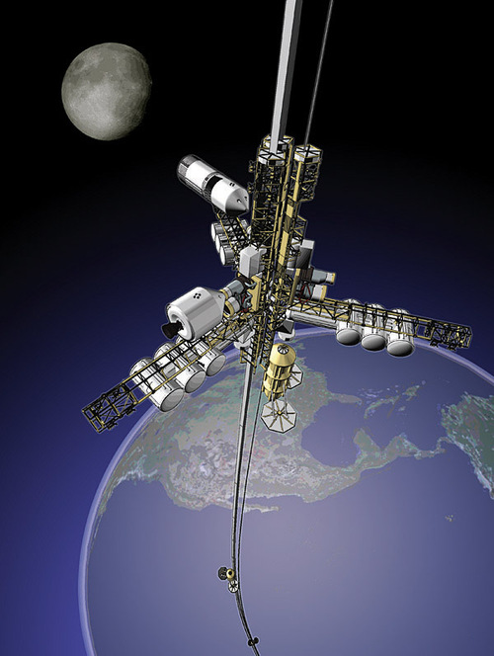  Dan Roam, © 2012
Ilustración artística de los conceptos de un elevador espacial

Video NOVA acerca de ascensores espaciales:
http://www.pbs.org/wgbh/nova/space/space-elevator.html

